RANCANG BANGUN ROBOT PENCUCI MOBIL OTOMATIS
BERBASIS MIKROKONTROLER ATMEGA 8

Muhammad Hidayat¹⁾, Indra Roza²⁾, Yussa Ananda³⁾
^{1,2,3} Program Studi Teknik Elektro, Fakultas Teknik dan Komputer, Universitas Harapan Medan
Email: mhdhidayat73@gmail.com

ABSTRAK
Teknologi chip atau integrated circuit(IC) semakin berkembang dan semakin canggih sehingga memberikan peluang untuk pengembangan otomatisasi melalui mikrokontroler Atmega 8. Banyak tugas manusia yang rutin dilakukan dan membutuhkan waktu yang panjang untuk penyelesaiankannya sehingga tidak praktis dan membuang waktu. contoh penyucian mobil dilakukan oleh tenaga manusia. Timbul ide untuk merancang dan membangun sebuah sistem pencuci mobil otomatis yang lebih sederhana tapi bermanfaat. Sistem otomatis pencuci Mobil menggunakan sistem mekanis dan listrik yang berfungsi sebagai alat pencuci mobil yang bekerja otomatis. Rancangan didukung beberapa komponen seperti motor penggerak pompa pompa , sistem kontrol dan sensor. Desain berupa miniatur simulasi atau disebut prototipe dalam skala kecil namun dengan fungsi dan kinerja yang sama dengan ukuran real. Dengan menggunakan beberapa komponen seperti IC, kapasitor, resistor, sensor piezoelektrik dan ATmega 8 yang diprogram dengan catu daya 12 volt dan 5 volt. Berbasiskan mikrokontroler atmega 8 sistem bekerja dengan memompakan air dan sabun pada mobil dikeringkan dengan blower. Input berasal dari perintah start user yaitu melalui tombol push on. Pengujian dilakukan pada semua komponen terhubung menjadi satu sistem, Saat tombol start ditekan kontroler akan mulai mobil berada diposisi yang tepat. Motor penggerak mobil mulai jalan dan menarik mobil kedalam . Kemudian pompa air hidup secara otomatis 2 detik untuk menyiram air ke mobil dan diiringi oleh penyemprotan detergen selama 2 detik. Setelah itu mobil dibilas oleh kain dengan penggerak motor selama 20 detik. Setelah itu air disiram lagi ke mobil untuk membersihkan bekas detergen selama 5 detik dan kemudian tahap terakhir adalah proses pengeringan oleh blower angin selama 10 detik sampai selesai pencucian mobil.
Kata kunci: Pencucian mobil otomatis, Kontroler Atmega 8, Motor DC, Automatis Timer.

Abstract
Chip technology or integrated circuit (IC) is growing and getting more sophisticated, providing opportunities for the development of automation through the Atmega 8 microcontroller. Many human tasks are routinely carried out and require a long time to complete, so they are impractical and waste time. an example of car washing is carried out by human labor. An idea arose to design and build a simpler but more useful automatic car wash system. Car washing automatic systems use a mechanical and electrical system that functions as a car washer that works automatically. The design is supported by several components, such as the motor, pump pump, control system and sensors. The design is in the form of a miniature simulation or called a prototype on a small scale but with the same function and performance as the real size. By using several components such as ICs, capacitors, resistors, piezoelectric sensors and ATmega 8 which are programmed with a 12 volt and 5 volt power supply. Based on the atmega 8 microcontroller, the system works by pumping water and soap to the car and drying it with a blower. Input comes from the user start command, namely via the push on button. The test is carried out on all components connected to one system. When the start button is pressed the controller will start the car in the right position. The driving motor of the car starts and pulls the car inside. Then the water pump starts automatically for 2 seconds to flush water into the car and is accompanied by detergent spraying for 2 seconds. After that, the car was rinsed with a cloth with a motor drive for 20 seconds. After that, the water is poured again into the car to clean the used detergent for 5 seconds and then the last step is the drying process by the wind blower for 10 seconds until the car is washed.
Key words: Automatic car wash, Atmega 8 controller, DC motor, Automatic Timer.

1

- Pendahuluan
Teknologi chip atau integrated circuit(IC) semakin berkembang dan semakin canggih sehingga memberikan peluang untuk pengembangan otomatisasi lebih jauh dan kompleks. Otomatis yaitu sebuah sistem yang bekerja otomatis akan memberikan banyak manfaat bagi manusia yaitu mendukung tugas manusia menjadi lebih efisien,praktis dan ekonomis. Banyak tugas manusia yang rutin dilakukan dan membutuhkan waktu yang panjang untuk penyelesaiannya sehingga tidak praktis dan membuang banyak waktu. Salah satu contoh adalah tugas mencuci mobil, pada umumnya proses mencuci mobil dilakukan oleh tenaga manusia. Adapun mesin cuci otomatis yang telah ada adalah cukup kompleks dan tidak mungkin diadakan diperumahan. Hanya beberapa jasa pencuci mobil besar yang mampu menyediakan mesin tersebut sehingga bukan merupakan sesuatu yang dapat dimiliki sendiri. Untuk hal tersebut timbul ide untuk merancang dan membangun sebuah sistem pencuci mobil otomatis yang lebih sederhana tapi bermanfaat. Sistem akan bekerja sesuai intruksi yaitu untuk start dan stop. Proses dikaukan secara otomatis yaitu menyemburkan air ke mobil, menyemprot cairan detergen, proses pembilasan air bersih dan pengeringan. Sistem dirancang lebih sederhana sehingga dapat diterapkan pada perumahan pribadi. Berbasiskan sebuah chip ic mikrokontroler sistem diprogram untuk proses pencucian dari awal hingga selesai. Ic mikrokontroler adalah ic yang dapat diprogram sesuai keinginan user misalnya urutan kerja input-output, mengatur waktu dan logika keluaran, membaca sensor atau input dan perhitungan aritmatika. Mikrokontroler diprogram dengan bahasa C dengan menggunakan perangkat lunak code vision avr. Sesuai fungsinya mikrokontroler akan mengendalikan pompa penyemprotan air, heater pengering dan sebagainya

- Landasan Teori
  - Resistor
Resistor adalah komponen elektronik yang didesain untuk menahan arus listrik dengan memproduksi penurunan tegangan diantara kedua salurannya sesuai dengan arus yang mengalirinya.Resistor digunakan sebagai bagian elektronik dan sirkuit elektronik, dan merupakan salah satu komponen yang paling sering digunakan. Karakteristik utama dari resisitor adalah resistansinya dan daya listrik yang dapat diboroskan. Berikut adalah jenis-jenis dari resistor.
- Variable resistor
Variabel resistor seperti gambar 2.1 adalah resistor yang nilainya bisa diubah-ubah atau berubah. Trimpot yaitu variabel resistor yang nilai hambatannya dapat diubah dengan mengunakan obeng. Potensio yaitu variabel resistor yang nilai hambatannya dapat diubah langsung mengunakan tangan dengan cara memutar poros engkol atau mengeser kenop untuk potensio geser.
Gambar. 1 Resistor variable

- NON Linear Resistor
Non linier resistor dimaksud dengan resistor yang nilai hambatannya tidak linier karena pengaruh faktor lingkungan misalnya suhu dan cahaya. Positive TemperaturCoefisien adalah jenis resistor non linier yang nilai hambatannya terpengaruh oleh perubahan suhu. Makin tinggi suhu yang mempengaruhi makin besar nilai hambatannya. Negative Temperatur Coefisien adalah jenis resistor non linier yang nilai hambatannya terpengaruh oleh perubahan suhu. Makin tinggi suhu yang mempengaruhi makin kecil nilai hambatannya. Light Dependent Resistor adalah jenis resistor non linier yang nilai hambatannya terpengaruh oleh perubahan intensitas cahaya yang mengenainya. Makin besar intensitas cahaya yang mengenainya makin kecil nilai hambatannya RS.

2
Gambar 2. non linear resistor
- Fixed resistor
Ressistor yang nilai nya tetap pada gambar
Gambar 3 Resistor Fixed

  - Kapasitor
Struktur sebuah kapasitor terbuat dari 2 buah plat metal yang dipisahkan oleh suatu bahan dielektrik. Bahan-bahan dielektrik yang umum dikenal misalnya udara vakum, keramik, gelas dan lain-lain. Jika kedua ujung plat metal diberi tegangan listrik, maka muatan-muatan positif akan mengumpul pada salah satu kaki (elektroda) metalnya dan pada saat yang sama muatan-muatan negatif terkumpul pada ujung metal yang satu lagi. Muatan positif tidak dapat mengalir menuju ujung kutub negatif dan sebaliknya muatan negatif tidak bisa menuju ke ujung kutub positif, karena terpisah oleh bahan dielektrik yang non-konduktif. Muatan elektrik ini tersimpan selama tidak ada konduksi pada ujung-ujung kakinya. Di alam bebas, phenomena kapasitor ini terjadi pada saat terkumpulnya muatan-muatan positif dan negatif di awan.

  - Transistor
Transistor komponen semikonduktor yang dipakai sebagai penguat, sebagai sirkuit pemutus dan penyambung (switching), stabilisasi tegangan, modulasi sinyal atau sebagai fungsi lainnya. Transistor dapat berfungsi semacam kran listrik, di mana berdasarkan arus inputnya (BJT) atau tegangan inputnya (FET), memungkinkan pengaliran listrik yang sangat akurat dari sirkuit sumber listriknya.
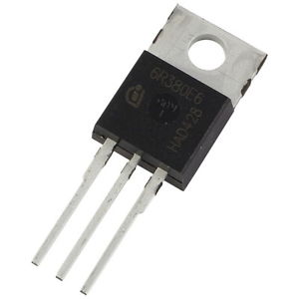
Gambar 4 Transistor

  - Catu daya
Catu Daya atau sering disebut dengan Power Supply sebuah piranti yang berguna sebagai sumber listrik untuk piranti lain. Pada dasarnya Catu Daya bukanlah sebuah alat yang menghasilkan energi listrik saja, namun ada beberapa Catu Daya yang menghasilkan energi mekanik, dan energi yang lain. Daya untuk menjalankan peralatan elektronik dapat diperoleh dari berbagai sumber
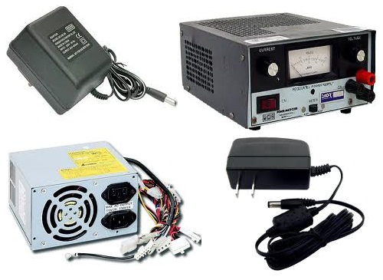
Gambar 5. Catu daya

  - Buzzer
Buzzer sebuah komponen elektronika yang berfungsi untuk mengubah getaran listrik menjadi getaran suara. Pada dasarnya prinsip kerja buzzer hampir sama dengan loud speaker, jadi buzzer juga terdiri dari kumparan yang terpasang pada diafragma dan kemudian kumparan tersebut dialiri arus sehingga menjadi elektromagnet, kumparan tadi akan tertarik ke dalam atau keluar, tergantung dari arah arus dan polaritas magnetnya, karena kumparan dipasang pada diafragma maka setiap gerakan kumparan akan menggerakkan diafragma secara bolak-balik.
3
Gambar 6. Buzzer

  - Mikrokontroler AVR Atmega 8
AVR merupakan salah satu jenis mikrokontroler yang di dalamnya terdapat berbagai macam fungsi. Perbedaannya pada mikro yang pada umumnyaigunakan seperti MCS51 adalah pada AVR tidak perlu menggunakan oscillator eksternal karena di dalamnya sudah terdapat internal oscillator. Selain itu kelebihan dari AVR adalah memiliki Power-On Reset, yaitu tidak perlu ada tombol reset dari luar karena cukup hanya dengan mematikan supply, maka secara otomatis AVR akan melakukan reset

Gambar 7. Konogurasi Pin Atmega

Gambar 8. Blok Diagram Atmega 8

  - USART receiver
Usart receiver berhubungan dengan penerimaan data dari Pin RX. Perangkat yang sering digunakan seperti register UDR sebagai tempat penampung data yang telah diterima, dan flag RXC sebagi indikator bahwa data telah sukses (complete) diterima.
4
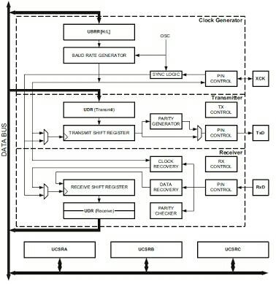
Gambar 9. Blok USART

Motor DC
Motor listrik DC (arus searah) merupakan salah satu dari motor DC. Mesin arus searah dapat berupa generator DC atau motor DC. Untuk membedakan sebagai generator atau motor dari mesin difungsikan sebagai apa. Generator DC alat yang mengubah energi mekanik menjadi energi listrik DC. Motor DC alat yang mengubah energi listrik DC menjadi energi mekanik putaran. Sebuah motor DC dapat difungsikan sebagai generator atau sebaliknya generator DC dapat difungsikan sebagai motor DC.
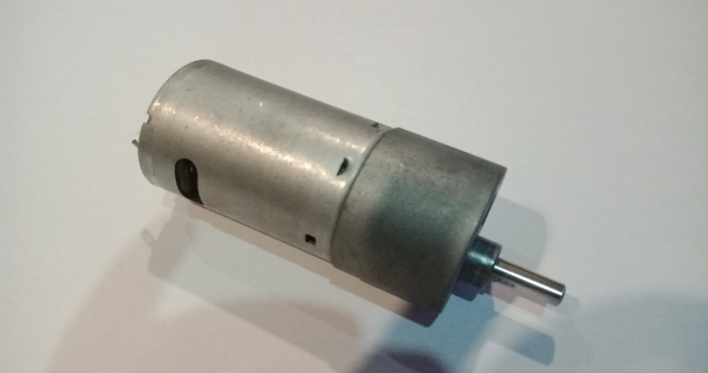

Gambar 10. Motor DC
  - Pemograman Bahasa C
Bahasa C adalah evolusi dari bahasa B yang dikembangkan oleh Dennis Ritchie, merupakan general-purpose language, yaitu bahasa pemrograman yang dapat digunakan untuk tujuan apa saja. Bahasa C mempunyai kemampuan lebih dari bahasa pemrograman lain. Banyak sekali aplikasi-aplikasi yang dibangun dengan bahasa C, mulai dari pemrograman sistem, aplikasi cerdas (artificial intelligence), sistem pakar, utility, driver, database, browser, network programming, sistem operasi, game, virus, dan lainnya, bahkan Software Development Kit untuk Windows juga ditulis dalam bahasa C. Karenasifat bahasa pemrogramannya yang portable, yaitu dengan sedikit atau tanpa perubahan, suatu program yang ditulis dengan bahasa C pada suatu komputer dapat dijalankan pada komputer lain.
Sebagai bahasa yang digolongkan dalam middle level language, bahasa C mempunyai kemudahan dalam mengakses perangkat keras, juga kecepatan prosesnya yang mendekati low level language seperti Assembly, tetapi memberikan kemudahan yang tidak ditawarkan Assembly. Disamping itu, bahasa C jauh lebih mudah untuk dipelajari jika dibandingkan dengan bahasa low level karena mendekati frase-frase dalam bahasa manusia, yaitu bahasa Inggris. Bahasa C juga mempunyai banyak keuntungan dibanding bahasa pemrograman lain. Dikarenakan kokoh dan memberikan keleluasaan kepada penggunanya, pada tahun 80-an, penggunaan bahasa C di dunia industri semakin luas, sehingga distandarisasi oleh ANSI dan kemudian diadopsi oleh ISO, lalu diadopsi ulang oleh ANSI. Official name bahasa C adalah ISO/IEC 9899-1990.

5

- Metode Penelitian
Objek Penelitian sistem pencuci mobil otomatis dalam ukuran miniatur untuk keperluan simulasi. Metode penelitian yang digunakan perancangan atau rancang bangun sistem. Dimana proses perancangan dibahas sebagai analisa . Hasil rancangan akan diuji secara sistematis untuk memperoleh data-data. Untuk pembahasan lebih jauh tentang sistem yang dibangun akan dibahas pada bagian berikut ini.

Peralatan
A. Bahan:
- IC mikrokontroler Atmega 8
- IC AN7805
- Kapasitor 1000uF/50V, 10uF/25V,220uF/50V dll.
- Kristal 11,0592 MHz
- Sejumlah resistor
- Pompa air
- Blower kipas
- Transistor mosfet IRFZ44
- Motor DC
- Mekanis miniatur
- Papan rangkaian (PCboard)
- Soket IC 28 pin
- Saklar push on
- Trafo 12V/3A
- Terminal ,kabel dan sebagainya.
B. Peralatan pendukung
- Alat ukur listrik
- Perkakas listrik atau toolset
- Mesin bor, gergaji dan sebagainya
- Software pendukung/ program dll.
- Peralatan komputer/Laptop
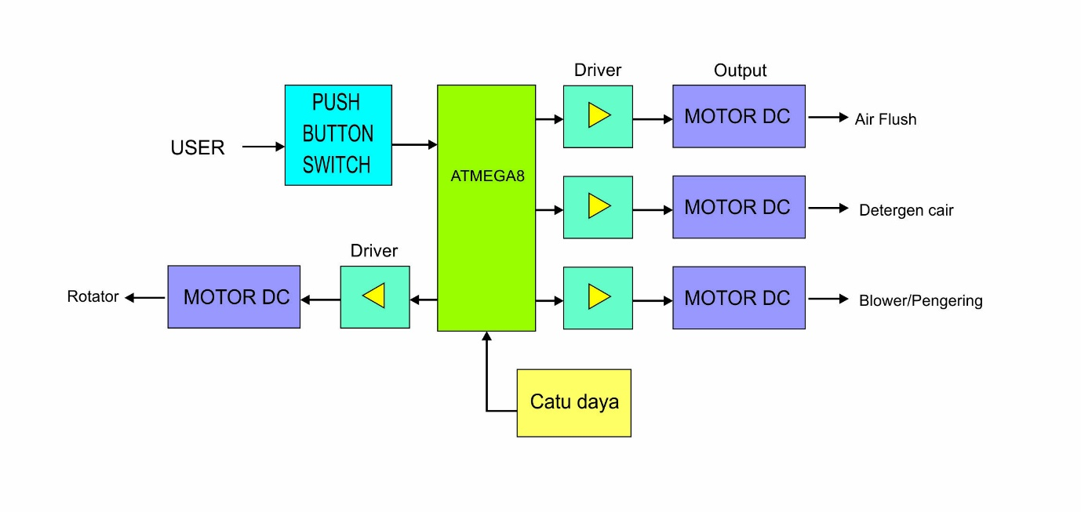

Gambar 11. Blok diagram

Gambar 12. Skematik rangkaian sistem pencuci mobil.

6
Rancangan software proses menyusun algoritma program (perintah) yang sistematis agar sistem dapat bekerja sesuai dengan yang diinginkan. Software yang dibuat kemudian diunggah pada ic mikrokontroler atmega 8 sehingga ic kontroler tersebut dapat berjalan sesuai dengan yang diprogramkan. Dalam rancangan ini bahasa pemrograman yang digunakan adalah bahasa C . Bahasa C ditulis dengan bantuan software codevision avr ,yaitu sebuah perangkat untuk mengedit dan mengkompile algoritma program yang dibuat. Versi software adalah 3.27 dimana dapat digunakan untuk mengedit hingga mengupload program.

- Hasil dan Pembahasan
  - hasil
Hasil penelitian adalah direalisasikannya sebuah sistem otomatis yaitu sistem pencuci kenderaan otomatis yang menggunakan sistem mekanis dan listrik. Sistem berfungsi sebagai alat pencuci mobil yang bekerja otomatis. Terdiri dari beberapa komponen seperti motor penggerak, pompa-pompa , sistem kontrol dan sensor. Desain berupa miniatur simulasi atau disebut prototipe dalam skala kecil namun dengan fungsi dan kinerja yang sama dengan ukuran real. Sistem akan bekerja saat sebuah mobil masuk ke posisi start.

  - Pengujian pada mikrokontroler atmega 8
Pengujian kontroler dilakukan untuk mengetahui apakah rangkaian kontroler telah bekerja sesuai program atau tidak. Untuk itu dilakukan perbandingan antara program yang dibuat dgn hasil pengukuran. Dimana tiap port keluaran diukur dengan voltmeter kemudian dibandingkan dengan data yang diprogram. Jika terdapat perbedaan logik maka berarti ada kesalahan dan artinya kontroler belum bekerja dengan baik.
Data tegangan hasil pengukuran pada pin mikrokontroler Atmega 8 adalah sbb:

Tabel.1 Hasil pengujian mikrokontroler atmega 8 Hasil:rangkaian kontroler telah bekerja dengan baik

Pin Vout(V)
1. 4,99
2. 0,0
3. 0,0
4. 0,0
5. 0,0
6. 0,0
7. 5,0
8. 0,0
9. 2,47
10. 2,06
11. 5,0
12. 0,0
13. 5,0
14. 0,01
15. 5,0
16. 0,0
17. 5,0
18. 5,01
19. 4,99
20. 5,01
21. 4,98
22. 4,98
23. 0,01
24. 5,0
25. 0,01
26. 0,0
27. 5,01
28. 0,0

7
4.3. Pengujian driver mosfet
Untuk menguji transistor mosfet ini harus dibuat rangkaian input output nya agar dapat diukur tegangan masuk dan tegangan keluarannya. Transistor mosfet diatur untuk bekerja sebagai saklar atau switching. Input yang diberikan adalah logika 0 dan 1 dengan tegangan 0V dan 5V. Output mosfet yaitu pin drain dihubungkan pada sebuah beban yaitu resistor 1K Ohm ke tegangan sumber 12V . Saat input gate diberi logika 0 . Pada output drain akan bertegangan 12V . Saat logika 1 diberikan pada input tegangan drain akan mendekati 0V. Berikut adalah hasil pengujian dan pengukuran yang dilakukan pada transistor mosfet.

Tabel 2. Hasil pengukuran driver mosfet /penguat arus
Input(gate) | Output(kolektor) | Arus(mA)
0,02V | 12,08V | 0,0
5,01V | 0,01V | 12,1 mA

  - Pengujian Catu daya sistem
Catudaya yang digunakan adalah trafo stepdown. Pengujian dilakukan dgn mengukur tegangan keluaran catu daya saat berbean dan tanpa beban . Terdapat 2 testpoint output yaitu output setelah penyearah dan output setelah regulator 7805. Berikut adalah data hasil pengukuran catu daya

Tabel 3. Hasil pengukuran catu daya,
Output dc Output regulator
Tanpa beban 12,7 V 5,04 V
Dgn beban 12,2 V 5,0 V

Pengukuran diatas dapat diambil kesimpulan bahwa tegangan yang dihasilkan telah memenuhi kebutuhan rangkaian yang dibuat yaitu 12V dan 5V. Dengan demikian pengujian ini dinyatakan berhasil.

  - Pengujian secara keseluruhan
Pengujian dilakukan setelah semua komponen terhubung menjadi satu sistem. Prosedur pengujian adalah dengan mengaktifkan sistem, kemudian memberikan inputan dan mengamati output yang diberikan. Saat catu daya diaktifkan, Kontroler akan menunggu isntruksi dari user melalui tombol start. Saat tombol start ditekan kontroler akan mulai dengan catatan mobil yang akan dicuci telah berada diposisi yang tepat. Motor penggerak mobil mulai jalan dan menarik mobil kedalam . Pompa air kemudian hidup beberapa detik untuk memompakan air ke mobil dan diiringi oleh penyemprotan detergen. Setelah itu mobil dibilas oleh kain dengan penggerak motor dari awal hingga akhir. Setelah itu air disemprotkan lagi untuk membersihkan bekas detergen dan kemudian tahap terakhir adalah proses pengeringan oleh blower angin sampai kering. Demikianlah proses kerja sistem yang dibuat. Berikut afalah tabel hasil pengukuran waktu tiap proses dan urutannya.

Tabel 4. Hasil pengukuran waktu.
Tahap | Proses | Timer
1 | Memasukkan mobil | 3 detik
2 | Pompa air hidup | 2 detik
3 | Pompa Detergen | 2 detik
4 | Pembilasan | 20 detik
5 | Pompa air | 5 detik
6 | Pengeringan | 10 detik
 | Total | - etik

8

- Kesimpulan
- Data tegangan hasil pengukuran pada pin mikrokontroler Atmega 8 rangkaian kontroler bekerja dengan baik
- Hasil pengukuran driver mosfet /penguat arus menunjukan bekerja dengan baik
- Hasil pengukuran catu daya tanpa beban 5,04 Vdan dengan beban 5,0 V
- Sistem dikendalikan oleh sebuah mikrokontroler yang diprogram untuk mengontrol proses pencucian dari awal hingga selesai sesuai yang diharapkan
- Sistem bekerja berdasarkan timer yang diatur dalam program dan dieksekusi oleh mikrokontroler. Secara berurutan proses bekerja sesuai program yang telah dibuat 42 detik
- Realisasi program berhasil dibuat dengan bahasa pemrograman C dan berhasil diunggah pada mikrokontroler atmega 8 sehingga alat tersebut dapat bekerja sesuai dengan yang diinginkan.
DAFTAR PUSTAKA
[1] Dayat Kurniawan 2010, Aplikasi elektronika dengan bahasa C, Elex mediaKomputindo, Jakarta.

[2] Jazi Eko Istiyanto, 2013, Pengantar Elektronika & Instrumentasi ,PenerbitAndi, Jogyakarta.

[3] Richard Blocher 2009, Dasar Elektronika, Penerbit Andi, Jogyakarta.
[4] Syahban Rangkuti 2011 ,Mikrokontroler ATMEL AVR (ISIS Proteus danCodeVisionAVR) + CD,Penerbit : INFORMATIKA, Jakarta.
[5] FI Pasaribu, I Roza.”Design of control system expand valve on water heating process air jacket” Volume 821, 2019 3rd International Conference on Engineering and Applied Technology (ICEAT) 30 October - 1 November 2019, Sorong, Indonesia

[6] Lingga Wardhana, 2007, Mikrokontroler AVR seri Atmega 8535, PenerbitAndi, Jogyakarta.

[7] Sulhan Setiawan ,2008 ,Mudah dan Menyenangkan Belajar Mikrokontroler,Penerbit Andi, Jogyakarta.

[8] Abdul Kadir.1991. Pemrograman Dasar Turbo C Untuk Ibm Pc: Andi Offset.Yogyakarta

[9] I Made Joni & Budi Raharjo 2006, Pemrograman C dan implementasinya,penerbit Informatika, Bandung.

9

